**Magdalena Rynduch, Konrad Warzecha, Arkadiusz Zając**

1. Testowa funkcja celu oraz jej reprezentacja graficzna:

1. Testowanie algorytmów optymalizacji dla funkcji testowej
2. Analiza 100 optymalizacji dla trzech różnych współczynników ekspansji (dane w tabeli w arkuszu *Tabela2*):

Współczynnik ekspansji wpływa na długość znalezionego przedziału oraz ilość wywołań funkcji celu. Im mniejszy współczynnik tym mniejszy przedział, ale jednocześnie najwięcej wywołań funkcji celu.

Metoda Fibbonaci’ego wywołuje funkcję celu najwięcej razy przy małym przedziale, jednak ilości znalezionych minimów lokalnych i globalnych są podobne. Metoda jest bardzo zbieżna i daje dobre wyniki w większości przypadków. Jeśli zależy nam na znalezieniu minimum globalnego oraz mniejszej ilości wywołań funkcji celu powinno się przesłać do metody większy przedział.

Metoda Lagrange’a jest bardziej wydajna, ponieważ mniej razy wywołuje funkcję celu, jednak nie jest zbieżna i często daje niepoprawne wyniki dla źle dobranego przedziału. Nie zaleca się stosowania tej metody.

1. Wykres zbieżności metod:

Wykres bardzo dobrze obrazuje, że metoda Fibbonacci’ego stopniowo zawęża przedział o małe wartości, natomiast metoda Lagrange’a zawęża przedział dużymi skokami.

Oznacza to, że metoda Lagrange’a jest wydajniejsza, ponieważ potrzebuje mniejszej ilości iteracji, aby znaleźć rozwiązanie.

1. Problem rzeczywisty

Funkcja obliczająca pochodną funkcji celu:

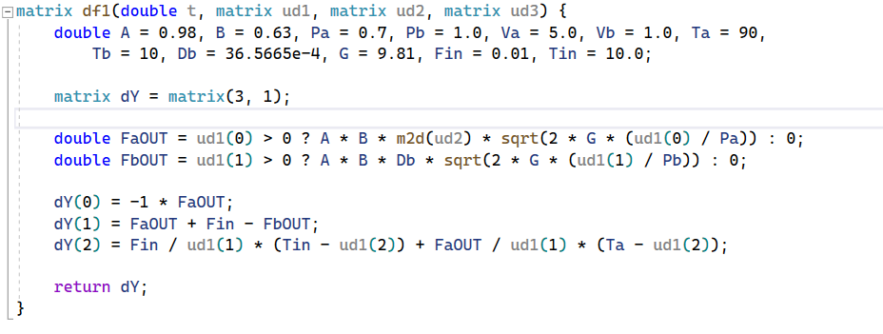

Funkcja obliczająca wartość funkcji celu:

